#### C:\Users\merve.akgul\AppData\Local\Microsoft\Windows\INetCache\Content.Word\ri-logo-mavi.png:banner(TUR).jpg

**24 Haziran 2025**

**Hanehalkı Enflasyon Beklentileri: Haziran 2025**

**HANEHALKI ENFLASYON BEKLENTİSİNDE DÜŞÜŞ**

**Gökhan Şahin Güneş[1]\***

**Özet**

Bir yıl sonrasının ortalama hanehalkı enflasyon beklentisi bir önceki aya kıyasla 1,8 puan azalarak yüzde 59,2 olmuştur. Enflasyon beklentisi dağılımına göre katılımcıların büyük bölümü (yüzde 27,3) bir yıl sonrasının enflasyon oranının yüzde 41-60 arasında olacağını tahmin etmektedir. Önümüzdeki bir yıl içinde enflasyon oranının mevcut seviyesinden (%35,4) daha düşük olacağını bekleyenlerin oranı geçen aya göre 2,2 puan artarak yüzde 27,3 olmuştur.

Enflasyon beklentisi kadınlarda daha yüksektir. Enflasyon beklentisi kadınlarda yüzde 61,9, erkeklerde ise yüzde 57,9’dur. Yaşa göre değerlendirme enflasyon beklentilerinin bir önceki aya kıyasla 25-34 ve 18-24 yaş gruplarında yükseldiğini, 35-44, 45-54 ve 55-64 yaş gruplarında düştüğünü göstermektedir. 65 yaş ve üstü gruptakilerin enflasyon beklentileri ise değişmemiştir. Yaş gruplarına göre en düşük enflasyon beklentisi 35-44 grubunda (yüzde 54,4), en yüksek enflasyon beklentisi ise 55-64 grubunda (yüzde 64) görülmüştür. Enflasyon beklentileri iş durumuna göre de farklılık göstermektedir. İş durumuna göre enflasyon beklentileri değerlendirmesi en düşük enflasyon beklentisinin geçen ay olduğu gibi maaşlı devlet çalışanlarında (yüzde 52,1), en yüksek enflasyon beklentisinin ise günlük/yevmiyeli çalışanlarda (yüzde 67,2) olduğunu göstermektedir.

**Enflasyon beklentileri ve dağılımı**

Bu notumuzda Research İstanbul ile 2025 Haziran ayında yapılan anketin değerlendirmesi yer almaktadır. Bir yıl sonrasına dair hanehalkı ortalama enflasyon beklentisi 2025 Haziran’da bir önceki anket dönemine kıyasla **1,8** **puan** **azalarak** **yüzde 59,2** olmuştur (Şekil 1).

Enflasyon beklentilerinin dağılımına göre katılımcıların en büyük bölümü (**yüzde 27,3**) enflasyon oranının **yüzde 41-60** arasında olacağını tahmin etmektedir. İkinci en büyük bölüm (**yüzde 21,1**) enflasyon oranının **yüzde 21-40** arasında, üçüncü en büyük bölüm (**yüzde 20,8**) ise enflasyon oranının **yüzde 61-80** arasında olacağını tahmin etmektedir (Şekil 2).

|  |  |
| --- | --- |
| Şekil 1: Ortalama hanehalkı enflasyon beklentisi (%)    Kaynak: Research İstanbul ve Betam | Şekil 2: Hanehalkı enflasyon beklentilerinin dağılımı    Kaynak: Research İstanbul ve Betam |

Enflasyon beklentilerini değerlendirirken önümüzdeki bir yıl içinde enflasyonun düşeceğini tahmin edenlerin oranı da enflasyonun eğilimi hakkında bilgi vermektedir. Nitekim, bu oran ne kadar yüksekse enflasyondaki düşüş o derecede hızlı olacaktır. Enflasyonun düşeceğini tahmin edenlerin oranını bulmak için anket dönemindeki en güncel enflasyon oranı ile bu orandan daha düşük tahmin belirten kişiler değerlendirilmiştir. Anket döneminde en güncel enflasyon oranı **yüzde 35,4**’tür. Önümüzdeki bir yıl içinde enflasyon oranının güncel enflasyon oranından düşük olacağını tahmin edenlerin oranı bir önceki aya kıyasla **2,2 puan** **artarak yüzde 27,3** olmuştur (Şekil 3).

Şekil 3: Enflasyonda düşüş bekleyenlerin oranı

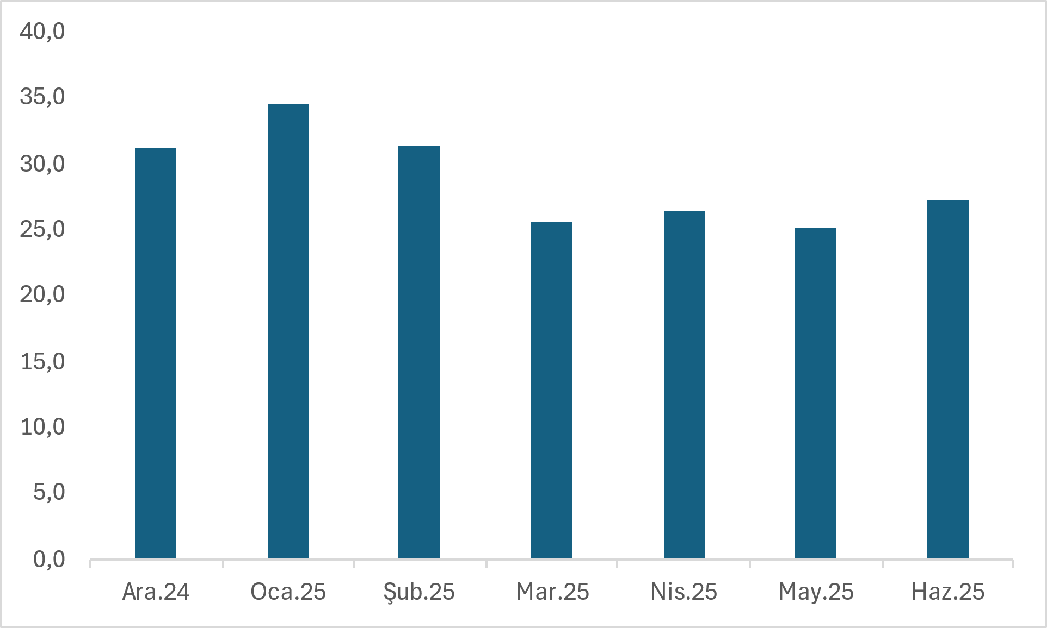

Kaynak: Research İstanbul ve Betam

**Türkiye Cumhuriyet Merkez Bankası’nın enflasyon beklentisi anketi ile karşılaştırma**

Anket sonuçları seçilen örnekleme bağlı olarak değişebilmektedir. Bu durum anketin güvenilirliğini sorgulatmaktadır. Anket sonuçlarını başka verilerle kıyaslamak anketin güvenilirliği hakkında bilgi vermektedir.

Raporumuzda sunduğumuz verilerin durumu hakkında bilgi vermek için anket sonuçlarımızı Türkiye Cumhuriyet Merkez Bankası’nın (TCMB) sektörel enflasyon beklentilerinde yayınladığı hanehalkı enflasyon beklentileri ile kıyaslıyoruz (Şekil 4).

Elimizdeki sonuçlara göre her iki anket de birbirine yakın sonuçlar vermektedir. Son üç ayın verilerine göre Research İstanbul anketi ile TCMB anketi arasındaki fark Mart’ta 0,5 puan, Nisan’da 1,9 puan, Mayıs’ta ise 1,1 puandır.

**Şekil 4: Research İstanbul anketi ile TCMB hanehalkı beklenti anketleri karşılaştırması (%)**

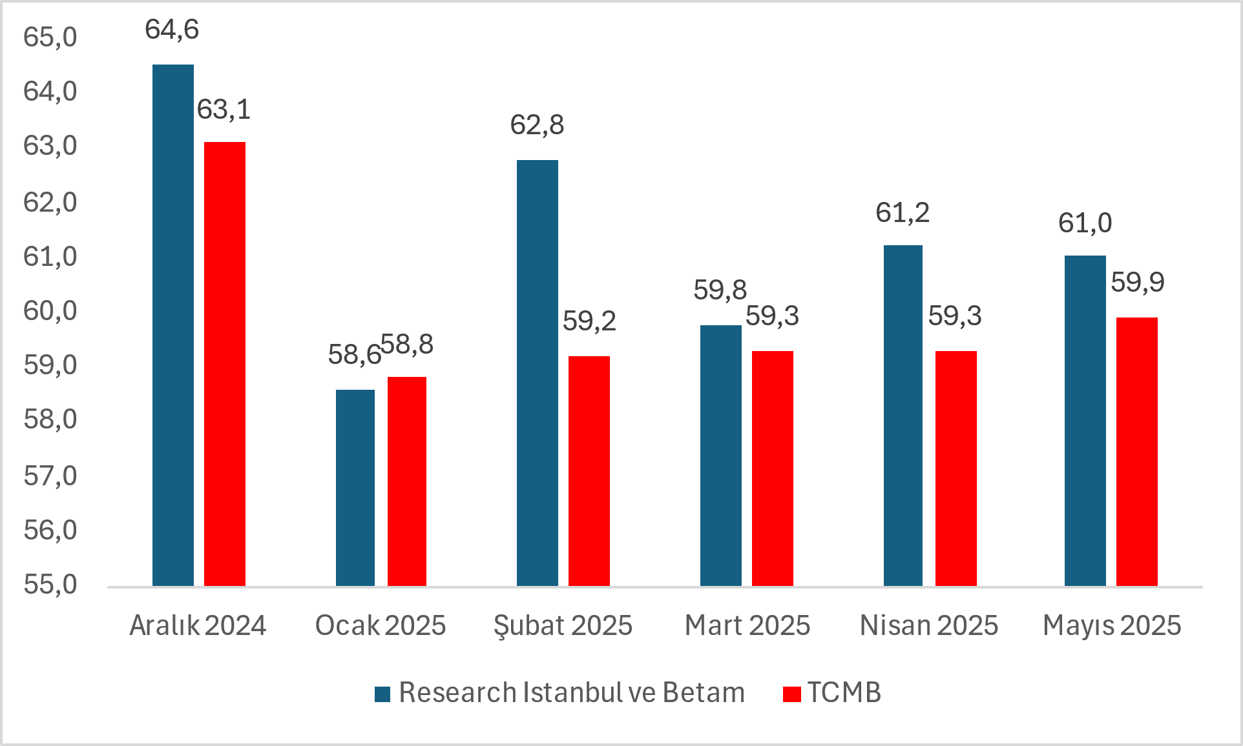

Kaynak: Research İstanbul ve Betam

**Kadınların enflasyon beklentisi daha yüksek**

Cinsiyete göre enflasyon beklentileri değerlendirildiğinde kadınların enflasyon beklentilerinin erkeklerin beklentilerine bir miktar daha yüksek olduğu görülmektedir (Şekil 5). 2025 Haziran verilerine göre enflasyon beklentisi bir önceki aya kıyasla erkeklerde 0,9 puan, kadınlarda ise 2,9 puan azalmıştır. 2025 Haziran’da ortalama enflasyon beklentisi **erkeklerde yüzde 57,9**, **kadınlarda yüzde 61,9** olmuştur.

Şekil 5: Cinsiyete göre enflasyon beklentileri

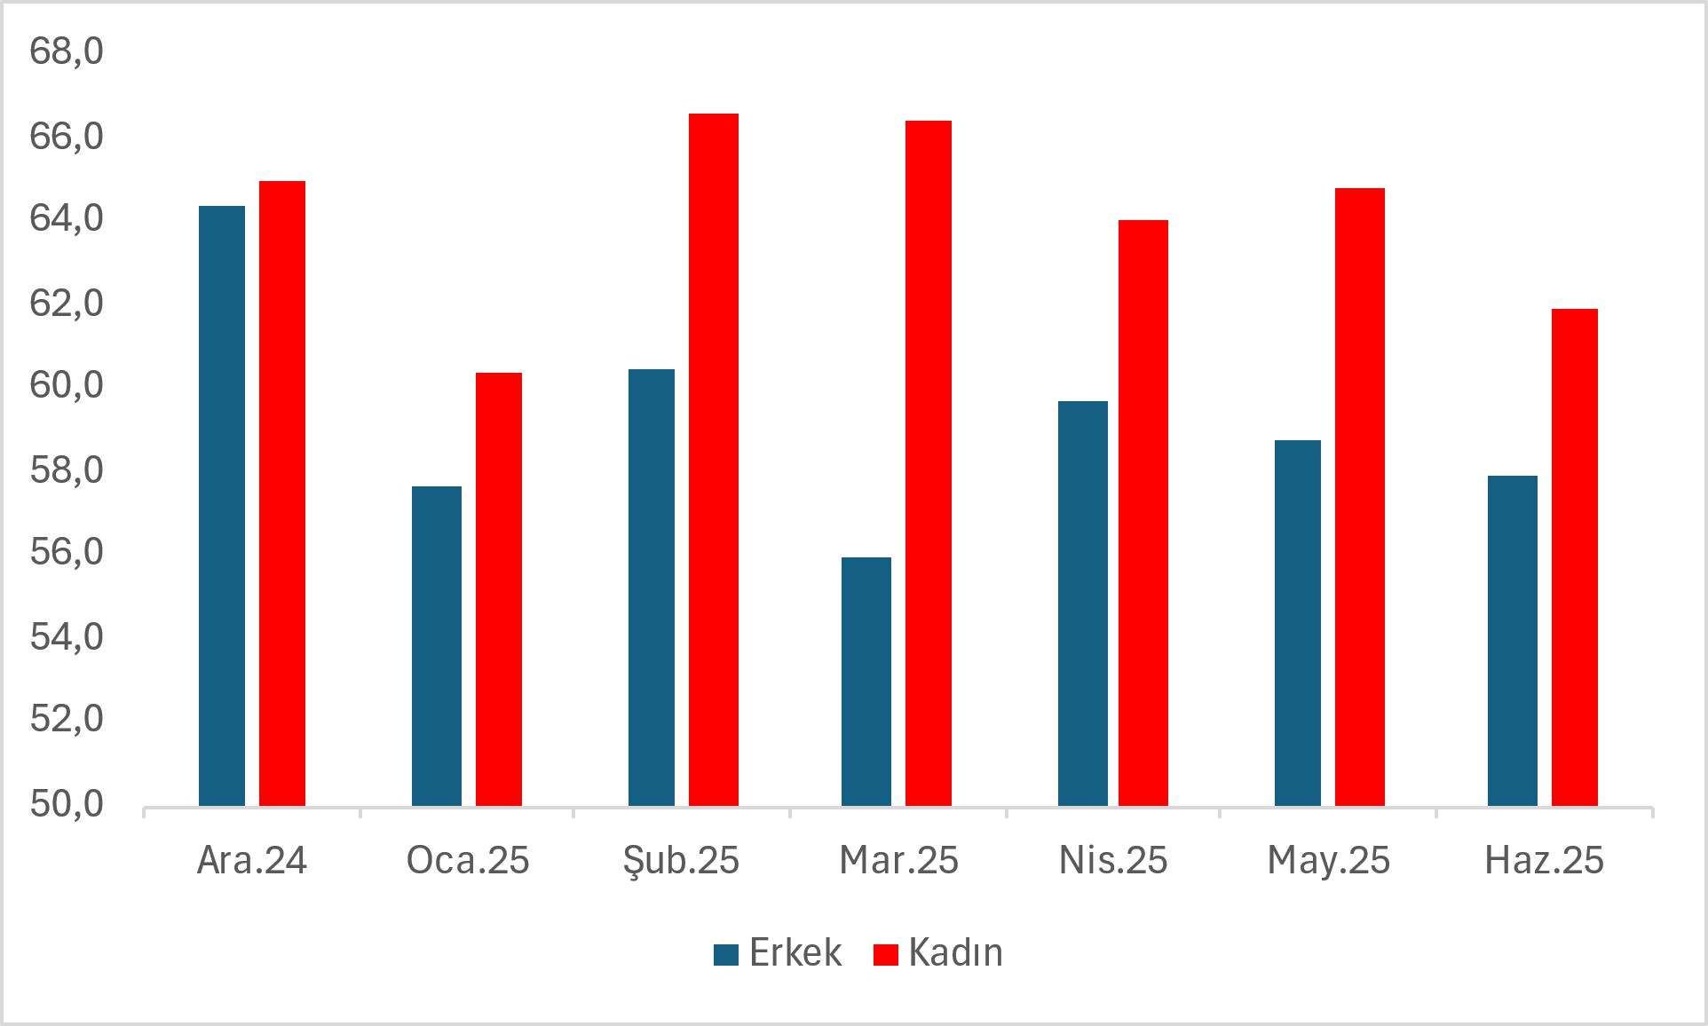

Kaynak: Research İstanbul ve Betam

**En yüksek enflasyon beklentisi 55-64 yaş grubunda**

Yaşa göre enflasyon beklentileri değerlendirmesine göre yaş gruplarına göre belirgin bir fark yoktur (Şekil 6). Bir önceki ay ile kıyaslandığında enflasyon beklentisi 35-44 (8,7 puan), 45-54 (5,1 puan) ve 55-64 (0,7 puan) yaş gruplarında azalmış 18-24 (2,3 puan), 25-34 (2,9 puan) artmıştır. 65 yaş ve üstü gruptakilerin beklentilerinde ise değişiklik olmamıştır. En yüksek artış 25-34 yaş grubunda (2,9 puan), en yüksek azalış ise 35-44 yaş grubunda (8,7 puan) görülmüştür. Güncel verilere göre ortalama enflasyon beklentisi **18-24 yaş grubunda yüzde 59,6**, **25-34 yaş grubunda yüzde 60,5**, **35-44 yaş grubunda yüzde 54,4**, **45-54 yaş grubunda yüzde 55,6**, **55-64 yaş grubunda yüzde 64**, **65 yaş ve üstü grupta ise yüzde 62,1** olmuştur. Yaşa göre enflasyon beklentileri değerlendirmesi en düşük enflasyon beklentisinin 35-44 yaş grubunda (yüzde 54,4), en yüksek enflasyon beklentisinin ise 55-64 yaş grubunda (yüzde 64) olduğunu göstermektedir.

Şekil 6: Yaşa göre enflasyon beklentileri

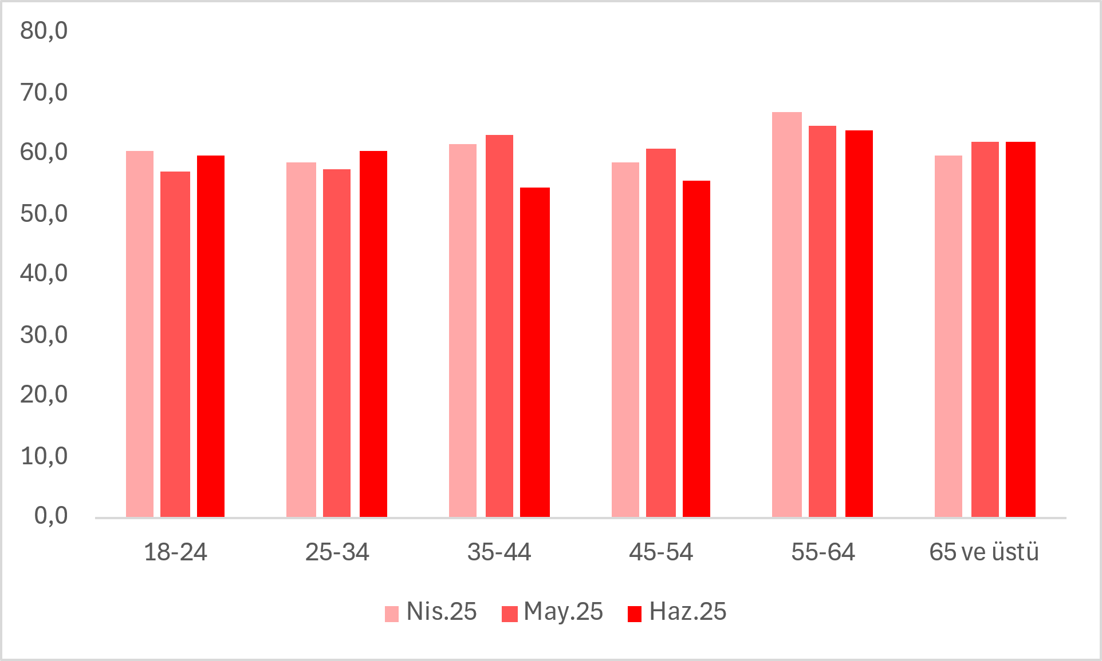

Kaynak: Research İstanbul ve Betam

**İşsiz ve iş arayanların enflasyon beklentisinde hızlı düşüş**

Anket sonuçları ortalama enflasyon beklentilerinin iş durumuna göre değiştiğini göstermektedir (Şekil 7). Bir önceki aya kıyasla ortalama enflasyon beklentisi günlük/yevmiyeli çalışanlarda (9,8 puan) ve ücretli özel sektör çalışanlarında (2,4 puan) yükselmiş diğer iş gruplarında ise düşmüştür. Enflasyon beklentilerinde en büyük düşüş işsiz ve iş arayanlarda (14,6 puan), en küçük düşüş ise işsiz ama iş aramayanlarda (0,7 puan) görülmüştür.

Güncel verilere göre ortalama enflasyon beklentisi **emekli, çalışmıyor grubunda yüzde 62,8**, **günlük/yevmiyeli çalışan grupta yüzde 67,2**, **kendi hesabına çalışan veya işveren grubunda yüzde 54,4**, **maaşlı devlet çalışan grubunda yüzde 52,1**, **öğrencilerde yüzde 57,7**, **ücretli özel sektör çalışanlarında yüzde 60,3**, **işsiz ama iş aramayanlarda yüzde 58,7**, **işsiz ve iş arıyor grubunda ise yüzde 55** olmuştur. İş durumuna göre enflasyon beklentileri değerlendirmesi en düşük enflasyon beklentisinin geçen ay olduğu gibi maaşlı devlet çalışanlarında (yüzde 52,1), en yüksek enflasyon beklentisinin ise günlük/yevmiyeli çalışanlarda (yüzde 67,2) olduğunu göstermektedir.

Şekil 7: İş durumuna göre enflasyon beklentileri

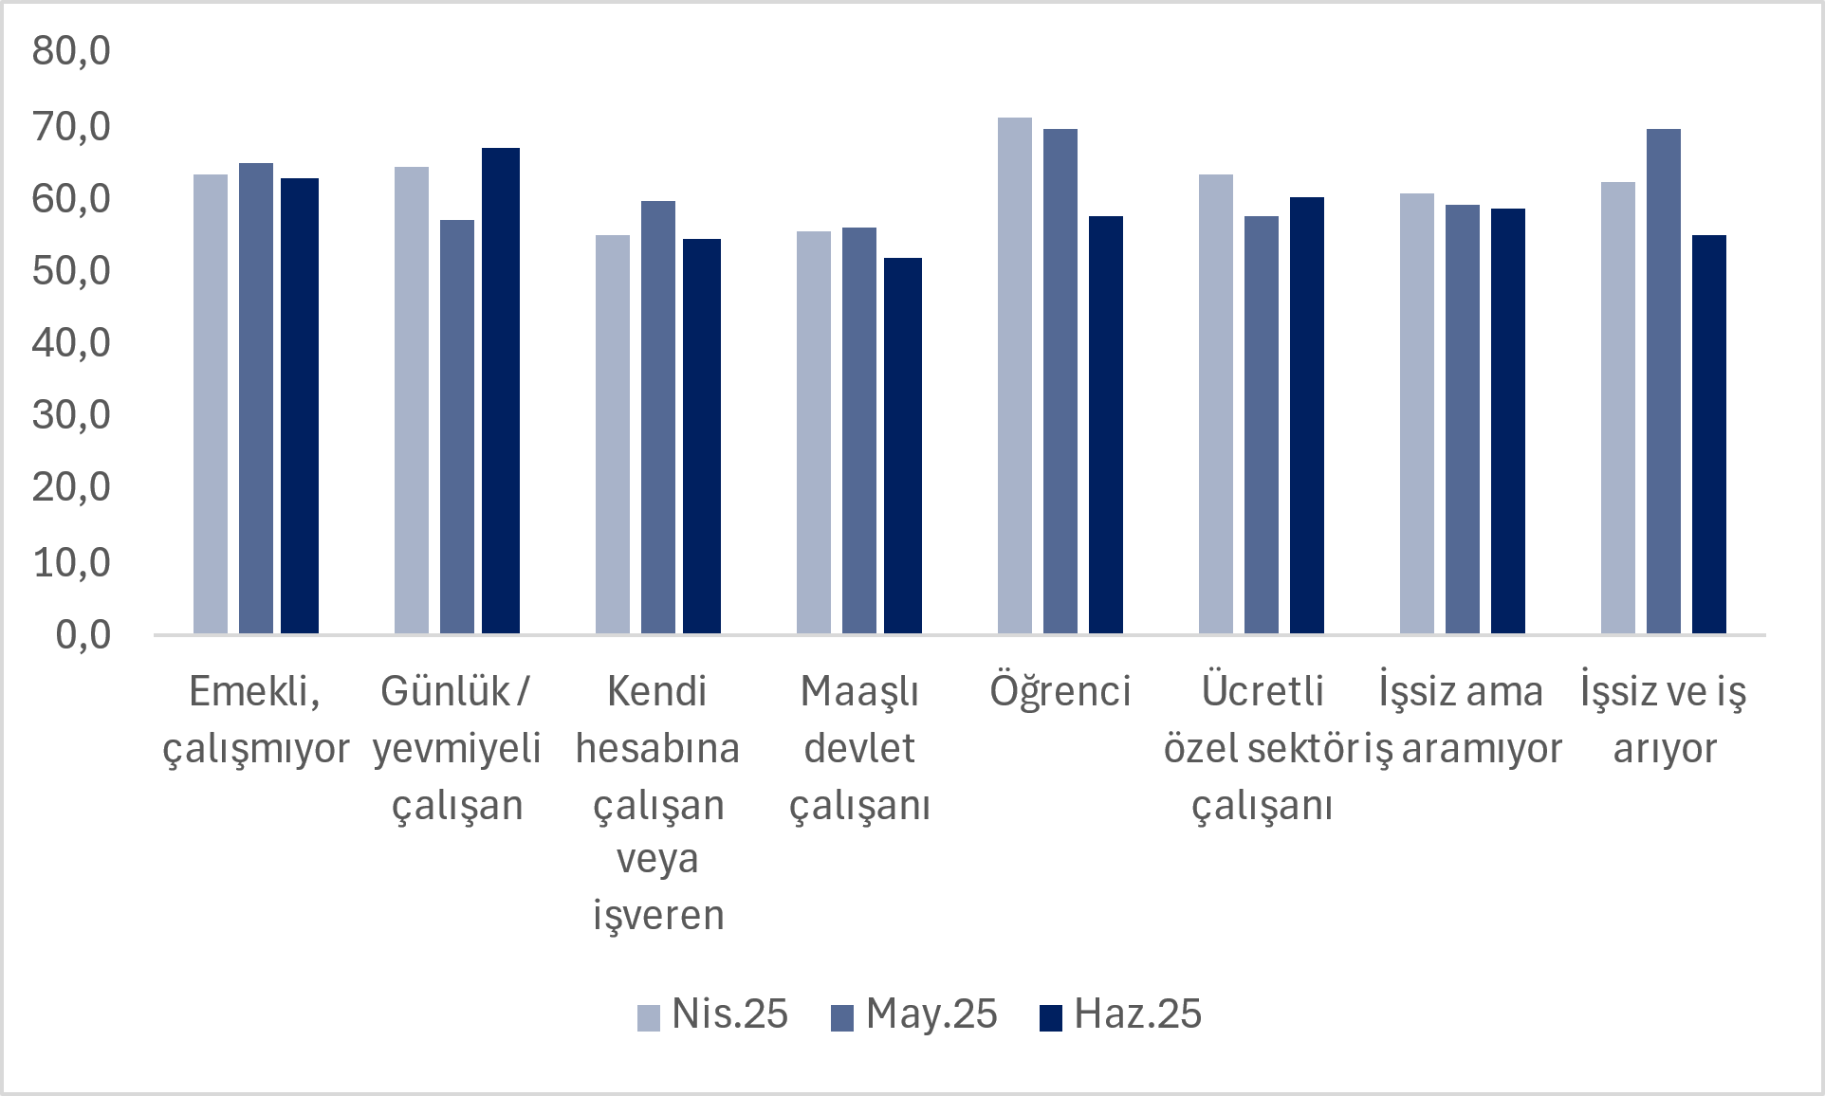

Kaynak: Research İstanbul ve Betam

**Açıklama kutusu**

Enflasyon beklentileri, 30 Mayıs-4 Haziran 2025 tarihleri arasında Bilgisayar Destekli Telefon Görüşmeleri (CATI) yöntemiyle gerçekleştirilen 2002 kişilik anket çalışmasından elde edilmiştir. Hanehalklarının enflasyon beklentilerini ölçmek amacıyla katılımcılara “Sizce enflasyon 1 yıl sonra yüzde kaç olacak?” sorusu yöneltilmiş; bu açık uçlu soruya oran veya sayı şeklinde yanıt veren 1204 katılımcının verileri analiz edilmiştir. Diğer katılımcılar, anketörün yönlendirmesi olmadan, kendi inisiyatifleriyle verdikleri yanıt kapsamında “Bilmiyorum/fikrim yok” kategorisinde toplanmıştır.

Yayımlanan araştırma sonuçları Research İstanbul tarafından her ay Türkiye çapında 26 ilde yaklaşık 2000 kişi ile gerçekleştirilen anket çalışmalarının sonuçlarıdır. Araştırmalarımızda yer verdiğimiz 26 il, Türkiye’nin 26 İBBS bölgesini temsil etmektedir. Türkiye İBBS (İstatistiki Bölge Birimleri Sınıflandırması) Avrupa Birliği ülkelerinin kullandığı İstatistiki Bölge Birimleri Sınıflandırması içinde Türkiye için kullanılan sınıflandırmadır. 2003 yılında geliştirilen bu standart Avrupa Birliği tarafından denetlenmektedir. Türkiye geneli nüfusu temsil etmek için anket sonucu elde ettiğimiz ham veri Türkiye İBBS standardına uygun şekilde eğitim, yaş ve cinsiyet bilgileri kullanılarak ağırlıklandırılmaktadır. Anket sonuçlarımız %95 güven aralığı ve +/-2,19 hata payı ile istatistiksel olarak anlamlı neticeler sunmaktadır.

1. * Dr.Öğretim Üyesi Gökhan Şahin Güneş, Betam, Uzman Araştırmacı, [gokhansahin.gunes@bau.edutr](mailto:gokhansahin.gunes@bau.edutr)